自动生成sparksql汇总配置文件使用说明

## 模型需要调整内容

1. 维度字段要配置准确，维度自动配置为dim，时间字段配置为time
2. 在第一列中配置过滤条件，每个表后面用#分开，多个表用/分开
3. 多个维度汇总，需要在维度字段中将多个维度的值用/分开

# 

## 程序使用方法

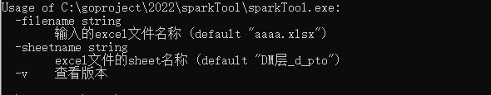

两个参数

-filename 后面带模型excel的文件名

-sheetname要生成配置文件的sheetname

执行成功后会在以sheetname生成文件夹，并在下面生成相关配置文件

